Министерство науки и высшего образования Российской Федерации
ФГБОУ ВО «Брянский государственный инженерно-технологический университет»
Многопрофильный колледж
Кафедра «Информационные технологии»

ОТЧЁТ
по производственной практике
по технологии разработки программного обеспечения
(практика 3)
ОП – 02068025-09.02.07-250.25

Студент _________________________________________ Магасумов М. И.
Группа ИСП(спо)-209-2 № зачётной книжки: 24-2.250
Руководитель от вуза ________________ канд. экон. наук, доц. Н. Ю. Азаренко
Нормоконтроль ______________________ канд. экон. наук, доц. Н. Ю. Азаренко
Доступ к защите «24» 06 2026 г. ___ канд. экон. наук, доц. Н. Ю. Азаренко
Дата защиты «25» 06 2026 г. Оценка __________________

Брянск 2026

Министерство науки и высшего образования Российской Федерации
Федеральное государственное бюджетное образовательное учреждение
высшего образования
«Брянский государственный инженерно-технологический университет»
Многопрофильный колледж

Индивидуальное задание
по производственной практике

Обучающийся: Магасумов М. И.
Руководитель практики от вуза: Н. Ю. Азаренко
Сроки прохождения практики: 08.06.2026 – 25.06.2026
Место прохождения практики: кафедра ИТ БГИТУ

Содержание индивидуального задания:
ВВЕДЕНИЕ ............................................................................................................. 3
1. Проектирование архитектуры приложения ...................................................... 4
2. Основные компоненты и их функции ............................................................... 6
3. Алгоритм работы приложения ........................................................................... 9
4. Индивидуальное задание ..................................................................................11
ЗАКЛЮЧЕНИЕ .....................................................................................................14
ПРИЛОЖЕНИЕ ....................................................................................................15

Дата выдачи задания 08 июня 2026 г.
Руководитель практики ________________ Н. Ю. Азаренко
Задание принял к исполнению ____________

ВВЕДЕНИЕ
Разработка программного обеспечения (англ. software development) — деятельность по созданию нового программного обеспечения, состоящая из этапов анализа предметной области, проектирования, кодирования, тестирования и сопровождения.
Целью производственной практики 3 является закрепление практических навыков разработки клиент-серверного веб-приложения и подготовка итоговой документации к защите учебного проекта «Планировщик задач».
Задачи производственной практики:
— оформить отчётную документацию по итогам трёх практик;
— подготовить два демонстрационных видео по проекту (структура кода и пользовательская демонстрация);
— заполнить дневник производственной практики;
— подготовиться к защите учебного проекта;
— описать архитектуру приложения, его основные компоненты и алгоритм работы;
— провести функциональное тестирование приложения и устранить найденные замечания.

1. Проектирование архитектуры приложения
Приложение «Планировщик задач» представляет собой клиент-серверное веб-приложение, реализованное по архитектурному шаблону MVC (Model-View-Controller) в его серверной разновидности (server-side MVC) со следующим распределением ответственности:
— Модель (Model): SQLAlchemy ORM-классы User, Project, Task, Comment в модуле app/models.py;
— Представление (View): шаблоны Jinja2 в каталоге templates/ (base.html, dashboard.html, task_detail.html, projects.html, login.html, register.html);
— Контроллер (Controller): роутеры FastAPI в каталоге app/routers/ (auth.py, pages.py, tasks.py, projects.py).
1.1. Используемые технологии
Серверная часть:
— язык программирования Python 3.12;
— веб-фреймворк FastAPI 0.115 (асинхронный, основан на Starlette и Pydantic);
— ORM SQLAlchemy 2.0;
— СУБД SQLite (файл tasks.db в корне проекта);
— шаблонизатор Jinja2 (через fastapi.templating.Jinja2Templates);
— bcrypt — хеширование паролей пользователей;
— Starlette SessionMiddleware — серверные сессии через cookie.
Клиентская часть:
— HTML5 (семантическая разметка);
— чистый CSS3 (без фреймворков), CSS Grid и Flexbox, медиа-запросы;
— минимальный нативный JavaScript для обработки модальных окон.
Сервер запуска:
— ASGI-сервер Uvicorn 0.30.
1.2. Структура каталогов проекта
task-planner/
├── app/
│ ├── database.py — настройка SQLAlchemy и сессии
│ ├── models.py — модели User, Project, Task, Comment
│ ├── security.py — bcrypt-хеширование паролей
│ ├── deps.py — зависимости (текущий пользователь)
│ └── routers/
│ ├── auth.py — регистрация, логин, логаут
│ ├── pages.py — GET-страницы (dashboard, task, projects)
│ ├── tasks.py — CRUD задач и комментариев
│ └── projects.py — CRUD проектов
├── templates/ — шаблоны Jinja2
├── static/
│ ├── css/style.css — единый файл стилей (~2000 строк)
│ └── js/app.js — обработчики модальных окон
├── docs/ — дизайн-макеты и отчёты
├── scripts/ — служебные скрипты
├── seed_demo.py — заливка демонстрационных данных
├── main.py — точка входа
└── requirements.txt — зависимости

2. Основные компоненты и их функции
2.1. Модели данных
В app/models.py определены четыре основные сущности предметной области, связанные между собой по внешним ключам.
— User — пользователь системы (логин, отображаемое имя, хеш пароля);
— Project — проект для группировки задач (название, описание, цвет);
— Task — задача (название, описание, статус, приоритет, дедлайн, автор, исполнитель, проект);
— Comment — комментарий к задаче (текст, автор, дата).
Статус задачи (todo, in_progress, done) и приоритет (low, medium, high) реализованы как перечисления (Enum) — это гарантирует корректность данных на уровне базы.
2.2. Аутентификация
За авторизацию отвечает app/routers/auth.py. При регистрации пароль пользователя хешируется библиотекой bcrypt (12 раундов соли по умолчанию). При входе сравнивается хеш сохранённого пароля с введённым. Идентификатор пользователя помещается в подписанный cookie через Starlette SessionMiddleware.
2.3. CRUD задач
Роутер app/routers/tasks.py реализует полный CRUD: создание (POST /tasks/create), обновление полей (POST /tasks/{id}/update), быстрая смена статуса (POST /tasks/{id}/status), удаление (POST /tasks/{id}/delete) и добавление комментариев (POST /tasks/{id}/comments). Все POST-формы возвращают 303 See Other — стандартный паттерн POST → Redirect → GET, чтобы пользователь после обновления страницы не подтверждал повторную отправку формы.
2.4. Дашборд (канбан-доска)
Главная страница приложения (app/routers/pages.py) формирует канбан-доску из трёх колонок: «К выполнению», «В работе», «Выполнено». Над доской располагаются пять статистических плиток с подсчётом задач по статусам и числом просроченных. Каждая карточка задачи показывает цветную полосу приоритета, чипы проекта и приоритета, описание, дедлайн, аватар исполнителя и счётчик комментариев.
2.5. Адаптивная вёрстка
Стили вынесены в один файл static/css/style.css объёмом около 2000 строк. Цветовая палитра, отступы и радиусы скругления заданы CSS-переменными в корневом селекторе :root, что упрощает поддержку. Адаптивная вёрстка реализована медиа-запросами с точкой перегиба 920 px: доска перестраивается в одну колонку, статистика — в две, навигация — на новую строку.

3. Алгоритм работы приложения
Типичный сценарий взаимодействия пользователя с приложением.
Шаг 1. Запуск сервера
При запуске Uvicorn инициализирует приложение FastAPI, создаёт все таблицы в SQLite (если их ещё нет), подключает middleware сессий и роутеры. После этого сервер начинает слушать порт 8000.
Шаг 2. Авторизация
Пользователь открывает в браузере http://localhost:8000, не имея cookie сессии. Сервер отвечает редиректом на /login. Пользователь вводит логин и пароль; форма отправляет POST на /login, сервер проверяет хеш пароля и при успехе устанавливает cookie сессии с user_id.
Шаг 3. Просмотр дашборда
После авторизации сервер обрабатывает GET / — выбирает все задачи пользователя из БД, считает статистику и передаёт данные в шаблон dashboard.html. Шаблонизатор Jinja2 рендерит HTML-страницу, которая и отправляется браузеру.
Шаг 4. Создание задачи
Пользователь нажимает «+ Новая задача», открывается модальное окно. После заполнения формы и отправки браузер делает POST /tasks/create. Контроллер сохраняет задачу в БД, после чего возвращает редирект на страницу задачи (GET /tasks/{id}).
Шаг 5. Редактирование и смена статуса
На странице задачи доступна форма с полями названия, описания, приоритета, статуса, срока, проекта и исполнителя. Изменение статуса возможно также напрямую с карточки на дашборде через выпадающий список. Все изменения сохраняются в БД и сразу видны в интерфейсе.
Шаг 6. Комментирование
В нижней части страницы задачи находится секция «Комментарии». Любой авторизованный пользователь может оставить комментарий; история обсуждения остаётся привязанной к задаче.

4. Индивидуальное задание
В рамках индивидуального задания требовалось спроектировать и реализовать веб-приложение «Планировщик задач» со следующим минимально необходимым набором функций (приведённым в задании на практику):
1) добавлять задачи;
2) устанавливать приоритеты задач;
3) назначать задачи другим пользователям;
4) отслеживать выполнение задач.
Все четыре функции реализованы и проверены: задачи создаются через модальную форму, приоритеты выбираются из выпадающего списка (низкий / средний / высокий), назначение исполнителя выполняется на странице задачи, а выполнение отслеживается через канбан-доску и статистические плитки.
Дополнительно сверх задания реализованы: проекты для группировки задач, комментарии к задачам, прогресс-бары выполнения проектов, адаптивная вёрстка для мобильных устройств.
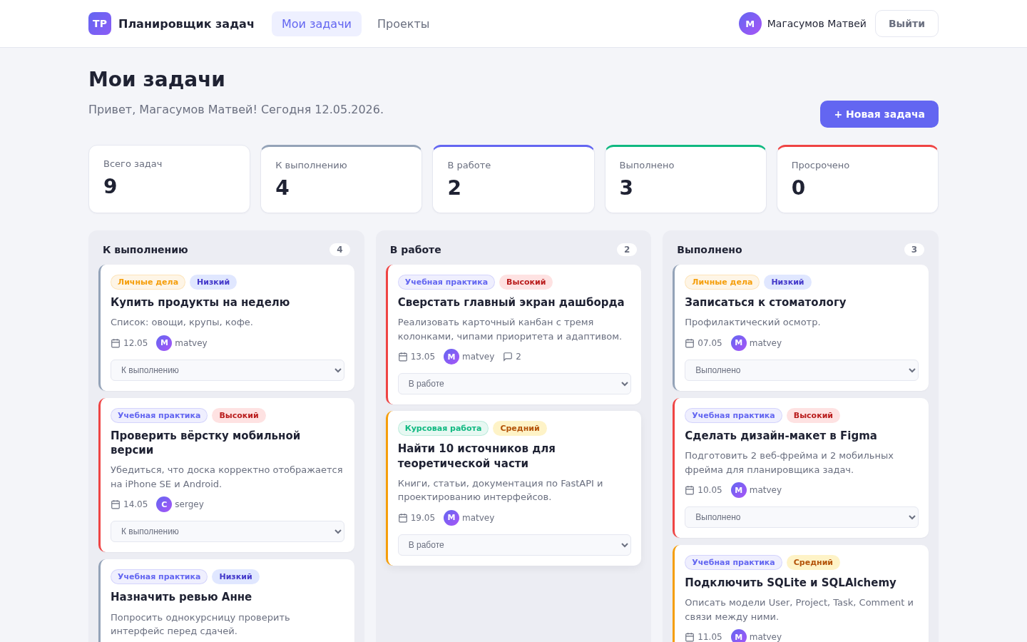
Рисунок 1 — Главный экран приложения
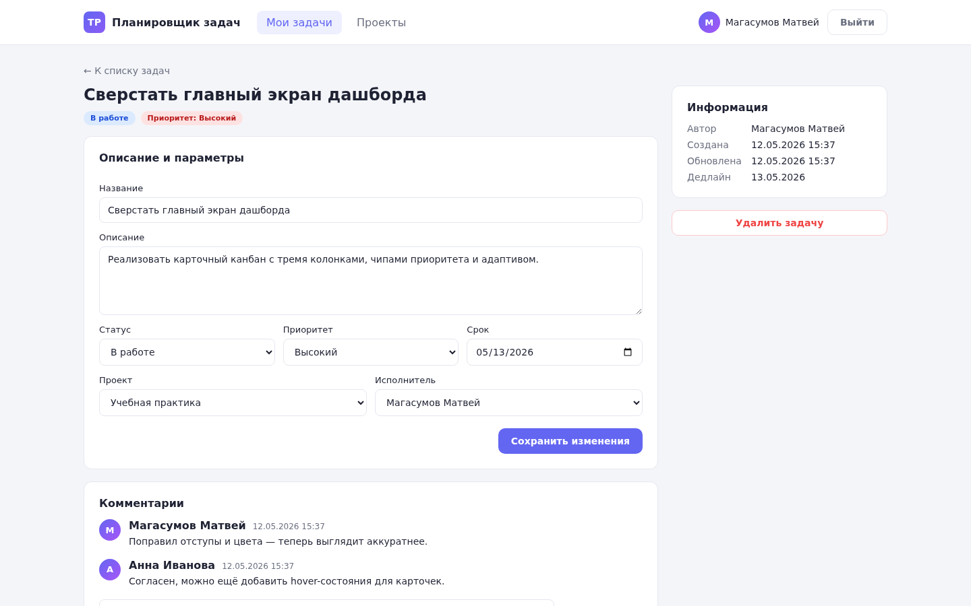
Рисунок 2 — Страница задачи с возможностью редактирования
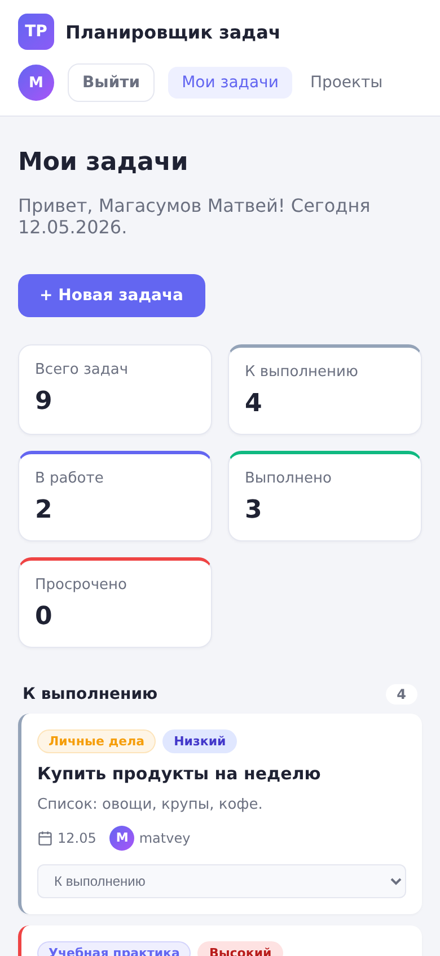
Рисунок 3 — Мобильная версия дашборда

ЗАКЛЮЧЕНИЕ
В ходе трёх этапов учебной практики разработано полноценное веб-приложение «Планировщик задач» — от первоначальной проработки требований и дизайн-макетов в Figma до работающего серверного приложения на FastAPI с базой данных SQLite.
Проект развивался последовательно: на первой практике были составлены функциональные требования и спроектирован дизайн-макет (4 фрейма — два веб и два мобильных); на второй практике дизайн был переведён в реальную HTML/CSS-вёрстку и проект был размещён в системе контроля версий Git на портале GitHub в отдельной ветке студента; на третьей практике приложение было дополнено серверной логикой, написана документация и записаны демонстрационные видео.
Все требуемые задачи выполнены, цели практики достигнуты. Полученные навыки проектирования, командной разработки и работы с системами контроля версий будут востребованы в дальнейшем обучении и при выполнении выпускной квалификационной работы.

ПРИЛОЖЕНИЕ
Ссылка на GitHub-репозиторий проекта:
https://github.com/MatveyHG32/2-PRAKTIKA/tree/magasumov

Ссылка на дизайн-макет в Figma:
https://www.figma.com/file/______________________________ (вставьте сюда ссылку на свой Figma-файл)

Видеоматериалы:
— Видео 1 — структура проекта и листинг кода (приложено отдельным файлом).
— Видео 2 — пользовательская демонстрация работы приложения (приложено отдельным файлом).

Демо-учётная запись для проверки:
Логин: matvey Пароль: matvey2026

Запуск проекта на локальной машине:
git clone -b magasumov https://github.com/MatveyHG32/2-PRAKTIKA
cd 2-PRAKTIKA
python -m venv .venv
.venv/Scripts/activate # для Windows
source .venv/bin/activate # для Linux/macOS
pip install -r requirements.txt
python seed_demo.py
uvicorn main:app --reload

